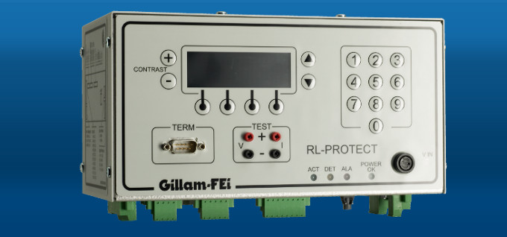

描述

RL-PROTECT是由来自GILLAM-FEI对轨道交通网络保护需求的新应答，它是一个具有双向电流单元和容积单元的数字保护系统，同一个设备实现了电子保护，振荡器故障和历史记录通过一个现代化友好用户界面。

概述

RL-PROTECT是一个数字继电器设计为都市地铁和轨道维护者提供了完整的过电流保护，RL-PROTECT被连接到独立的传感器来监测现行电压，可定制面板允许对线路故障的不同类型进行彻底检测。

关键参数

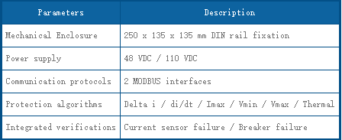

应用

**3kV / 1.5kV / 750V DC轨道**

**非直流保护继电器**

**过流监测**